LA STRADA CHE NON ANDAVA IN NESSUN POSTO
Gianni Rodari, Favole al telefono, Torino 1962, p. 52-54

All'uscita del paese si dividevano tre strade: una andava verso il mare, la seconda verso
la città e la terza non andava in nessun posto.
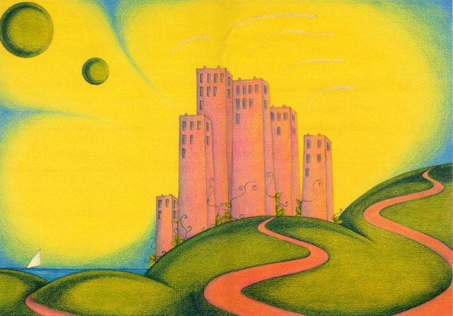 Martino lo sapeva perché l'aveva chiesto un po' a tutti e da tutti aveva avuto la stessa risposta:
-Quella strada lì? Non va in nessun posto, è inutile camminarci.
-E fin dove arriva?
-Non arriva da nessuna parte.
-Ma allora perché l'hanno fatta?
-Non l'ha fatta nessuno, è sempre stata lì.
-Ma nessuno è mai andato a vedere?
-Sei una bella testa dura: se ti diciamo che non c'è niente da vedere...
-Non potete saperlo, se non ci siete stati mai.
Era così ostinato che cominciarono a chiamarlo Martino Testadura, ma lui non se la prendeva e continuava a pensare alla strada che non andava in nessun posto.
Quando fu abbastanza grande da attraversare la strada senza dare la mano al nonno, una mattina si alzò per tempo, uscì dal paese e senza esitare imboccò la strada misteriosa e andò sempre avanti. Il fondo era pieno di erbacce, ma per fortuna non pioveva da un pezzo, così non c'erano pozzanghere. A destra e a sinistra si allungava una siepe, ma ben presto cominciarono i boschi. I rami degli alberi si intrecciavano al di sopra della strada e formavano una galleria oscura e fresca, nella quale penetrava solo qua e là qualche raggio di sole a far da fanale.
Cammina e cammina, la galleria non finiva mai, la strada non finiva mai, a Martino dolevano i piedi,e già cominciava a pensare che avrebbe fatto bene a tornarsene indietro quando vide un cane.
"Dove c'è un cane c'è una casa - rifletté Martino, - o per lo meno un uomo".
Il cane gli corse incontro scodinzolando e gli leccò le mani, poi si avviò lungo la strada e ad ogni passo si voltava per controllare se Martino lo seguiva ancora.
- Vengo, vengo, - diceva Martino, incuriosito. Finalmente il bosco cominciò a diradarsi, in alto riapparve il cielo e la strada terminò sulla soglia di un grande cancello di ferro.
Attraverso le sbarre Martino vide un castello con tutte le porte e le finestre spalancate, e il fumo usciva da tutti i comignoli, e da un balcone una bellissima signora salutava con la mano e gridava allegramente:
- Avanti, avanti, Martino Testadura!
- Toh, -si rallegrò Martino, -io non sapevo che sarei arrivato, ma lei sì.
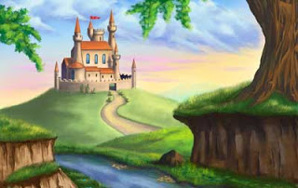Spinse il cancello, attraversò il parco ed entrò nel salone del castello in tempo per fare l'inchino alla bella signora che scendeva dallo scalone. Era bella, e vestita anche meglio delle fate e delle principesse, e in più era proprio allegra e rideva:
- Allora non ci hai creduto.
- A che cosa?
- Alla storia della strada che non andava in nessun posto.
- Era troppo stupida. E secondo me ci sono anche più posti che strade.
- Certo, basta aver voglia di muoversi. Ora vieni, ti farò visitare il castello.
C'erano più di cento saloni, zeppi di tesori d'ogni genere, come quei castelli delle favole dove dormono le belle addormentate o dove gli orchi ammassano le loro ricchezze. C'erano diamanti, pietre preziose, oro, argento, e ogni momento la bella signora diceva:
- Prendi quello che vuoi. Ti presterò un carretto per portare il peso.
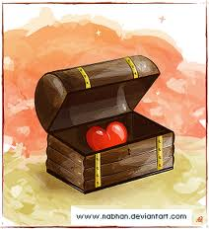Figuratevi se Martino si fece pregare. Il carretto era ben pieno quando egli ripartì. A cassetta sedeva il cane, che era un cane ammaestrato e sapeva reggere le briglie e abbaiare ai cavalli quando sonnecchiavano e uscivano di strada.
In paese, dove l'avevano già dato per morto, Martino Testadura fu accolto con grande sorpresa. Il cane scaricò in piazza tutti i suoi tesori, dimenò due volte la coda in segno di saluto, rimontò a cassetta e via, in una nuvola di polvere. Martino fece regali a tutti, amici e nemici, e dovette raccontare cento volte la sua avventura, e ogni volta che finiva qualcuno correva a casa a prendere carretto e cavallo e si precipitava giù per la strada che non andava in nessun posto.
Ma quella sera stessa tornarono uno dopo l'altro, con la faccia lunga così per il dispetto: la strada, per loro, finiva in mezzo al bosco, contro un fitto muro d'alberi, in un mare di spine. Non c'era più né cancello, né castello, né bella signora. Perché certi tesori esistono soltanto per chi batte per primo una strada nuova, e il primo era stato Martino Testadura.

